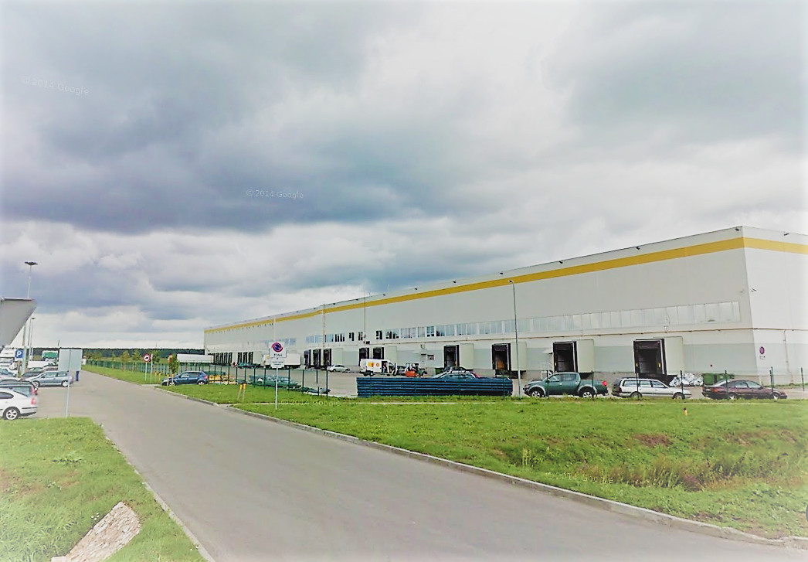  Loģistikas firma SIA “Girtekos Logistika” piedāvā PASTĀVĪGU darbu preču marķēšanas operatorei/am | SOCIĀLĀS GARANTIJAS  ────  BEZMAKSAS TRANSPORTS ( Jelgava-Ozolnieki-Olaine -Jelgava)  ────  IZAUGSMES IESPĒJAS  ────  DARBA ALGA VIENMĒR LAIKĀ  ────  APMĀCĪBU UZ VIETAS  SIA GIRTEKOS LOGISTIKA  “ŠARLOTES” , Grēnes, Olaines pag., Olaines novads  + 371 23 203 844  olu@girteka.eu

